GUIA 6
Sistema de Inecuaciones no lineales

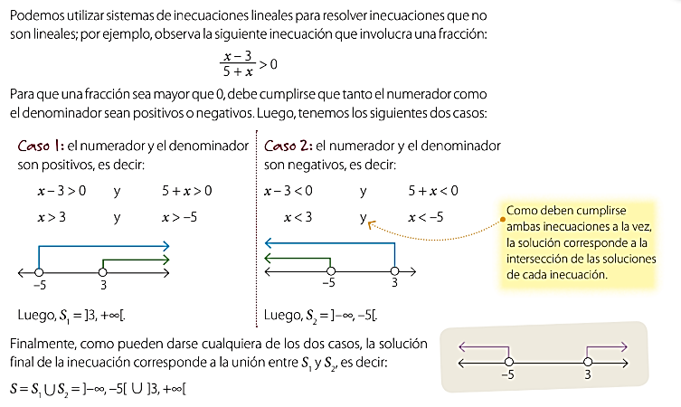

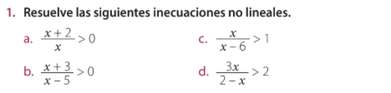
1

